LAPORAN PRAKTIKUM MOBILE PROGRAMMING
UJIAN TENGAH SEMESTER (UTS)
(SmartIoT - Aplikasi Katalog & Spesifikasi Perangkat Internet of Things)



Nama : Muhammad Hikmal Nur Khariri
NIM : 240605110218
Kelas : L
Tanggal : 19 Oktober 2026

JURUSAN TEKNIK INFORMATIKA
FAKULTAS SAINS DAN TEKNOLOGI
UNIVERSITAS ISLAM NEGERI MAULANA MALIK IBRAHIM MALANG
GANJIL 2025/2026
- Pendahuluan
Perkembangan teknologi Internet of Things (IoT) berkembang sangat pesat untuk mendukung ekosistem Smart Home dan otomatisasi industri. Banyaknya variasi perangkat IoT seperti perangkat pencahayaan pintar, stopkontak, kamera pengawas, dan sensor otomatisasi membuat pengguna memerlukan media informasi terpusat untuk mempelajari spesifikasi teknis dan fungsi tiap perangkat.
Aplikasi SmartIoT dirancang menggunakan framework Flutter untuk menampilkan informasi produk IoT secara terstruktur dan responsif. Tema ini relevan dengan mata kuliah Mobile Programming karena mengimplementasikan widget layout Flutter, navigasi antarskenario halaman, serta struktur data terorganisir yang mudah dikembangkan lebih lanjut untuk koneksi API server.
- Perancangan Antarmuka (UI Design)
Perancangan antarmuka SmartIoT mengusung konsep clean and modern tech interface:
- Skema Warna: Warna utama Dark Slate (#0F172A) mewakili kesan kecerdasan dan teknologi tinggi, dikombinasikan dengan warna aksen Sky Blue (#0EA5E9) untuk highlight tombol/kategori, serta latar belakang terang (#F8FAFC).
- Layout & Widget: Menggabungkan Container, Row, Column, ListView.builder, BottomNavigationBar, dan Stack.
- Tipografi & Ikon: Menggunakan font bawaan Material dengan ikon spesifik IoT (lightbulb, power, security, thermostat, router).

- Implementasi Program
Aplikasi terdiri atas tiga halaman utama:
- BerandaPage: Menampilkan kartu pencarian produk, grid ikon kategori IoT, daftar geser horizontal produk populer, dan rekomendasi produk.
- DaftarIotPage: Menampilkan katalog lengkap perangkat IoT dalam bentuk list view.
- DetailIotPage: Menampilkan foto produk, nama produk, kartu spesifikasi teknis (Daya, Protokol, Tegangan, Fitur, Garansi), serta deskripsi ringkas yang diakses melalui Navigator.push.

- Hasil dan Pembahasan
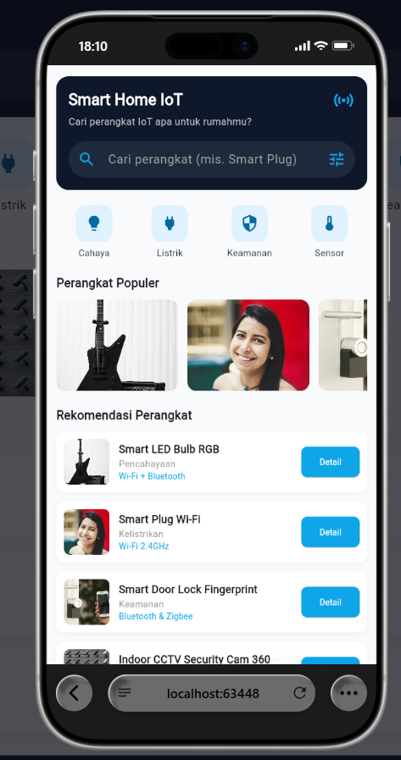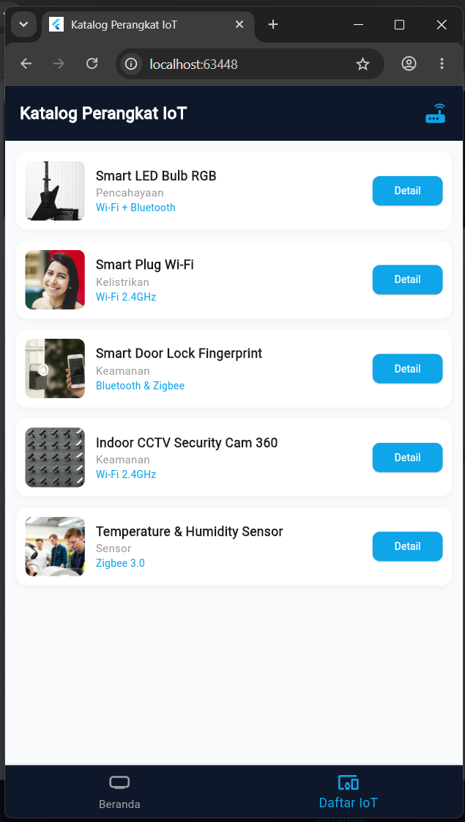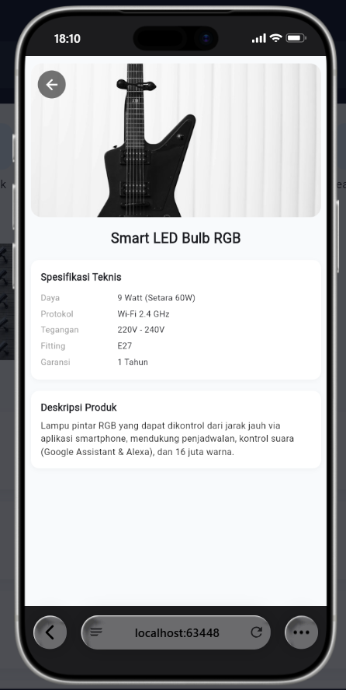
Gambar 1 Pengujian pada emulator

Pengujian pada emulator Android menunjukkan bahwa seluruh widget dan navigasi berjalan sesuai spesifikasi:
- Pengolahan Data: Data dummy objek IotDevice berhasil di-render dengan rapi menggunakan ListView.builder.
- Navigasi & Passing Data: Perpindahan dari beranda/daftar ke halaman detail berfungsi dengan lancar dengan membawa data spesifikasi produk yang dipilih.

- Kesimpulan
Pengembangan aplikasi SmartIoT berbasis Flutter ini telah memenuhi seluruh persyaratan kriteria UTS. Aplikasi berhasil menerapkan minimal tiga rute halaman, struktur navigasi yang lancar, layout yang rapi, serta arsitektur data terstruktur yang dapat dilanjutkan ke integrasi API pada tahap pengembangan berikutnya.

